目录

**Selenium+Python配置** 1

环境部署 3

安装程序 3

安装python 3

安装selenium 3

安装setuptools 3

安装 pip 3

安装 selenium 3

安装webdriver 4

安装firefox webdirver 4

安装chrome webdriver 4

安装 ie webdriver 4

自定义模块 4

Demo 5

# 环境部署

## 安装程序

python-2.7.2.msi，python安装程序

setuptools-7.0.zip

pip-1.0.2.tar.gz

selenium-2.18.1.tar.gz（pip命令下载安装），selenium安装程序

selenium-ide-1.6.0.xpi，firefoxWebDriver

selenium-server-standalone-2.18.0.jar，ieWebDriver

chromedriver.exe（chromedriver_win_18.0.1022.0.zip ），chromeWebDriver

## 安装python

双击安装python-2.7.2.msi即可。建议安装在默认路径：C:\Python27

添加环境变量Path：C:\Python27

安装验证：cmd命令中，输入python，进入python command line模式

### 安装setuptools

**方法一：**

双击安装setuptools-0.6c11.win32-py2.7.exe下一步即可。

安装路径C:\Python27\Lib\site-packages

必须安装setuptools，是因为pip和selenium的安装文件setup.py中使用。

**方法二：**

进入Python官网https://pypi.python.org/pypi/setuptools/。看到下面的界面

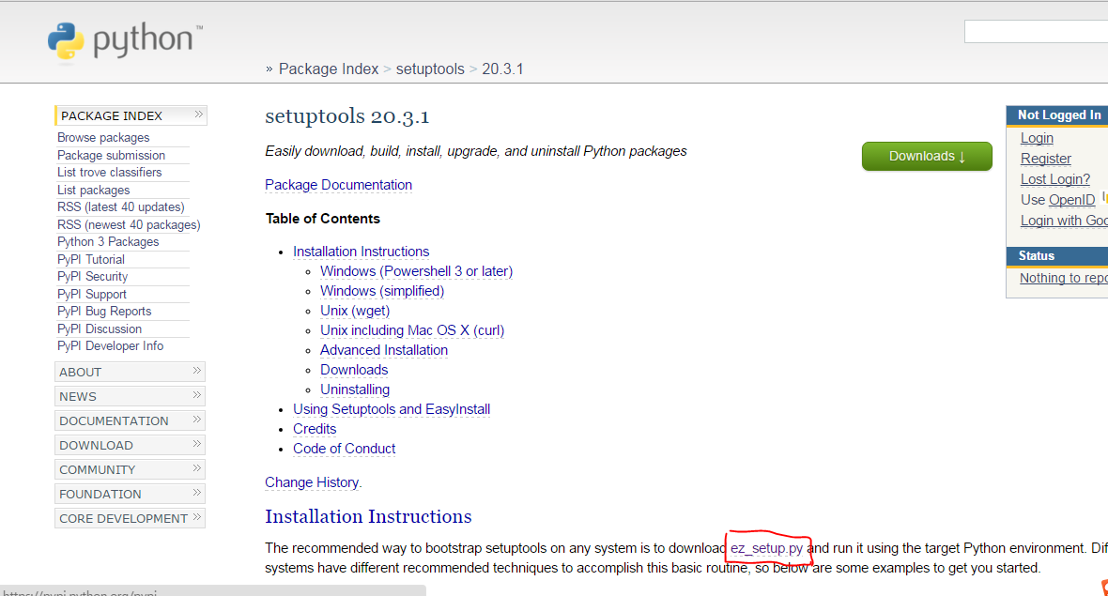

点击ez_setup.py，在浏览器中弹出新的标签页，里面是代码部分

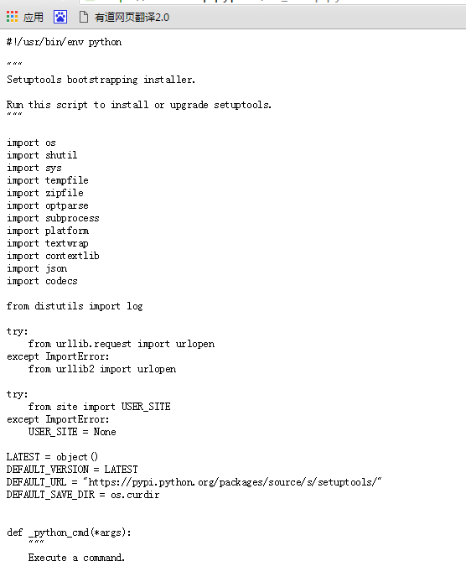

 直接打开地址为：https://bootstrap.pypa.io/ez_setup.py

全选并复制到一个新文件命名为ez_setup.py（方便起见保存到桌面）

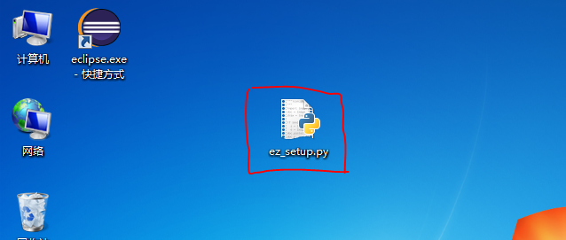

 双击运行，脚本会自动识别Python版本，并下载相应的文件给你安装好，其实挺傻瓜式的。

运行过程

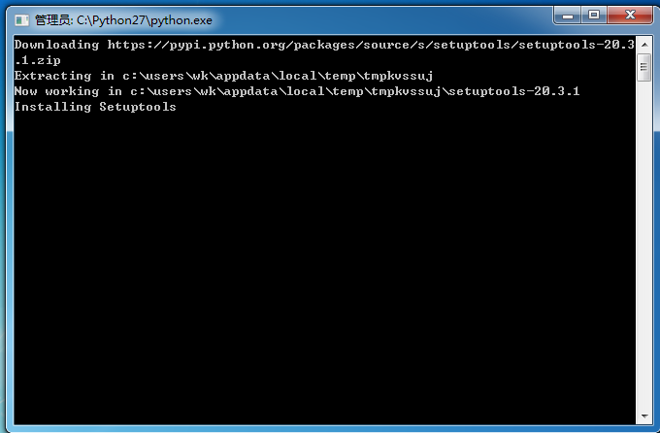

**检验**

打开Python目录的script文件夹查看

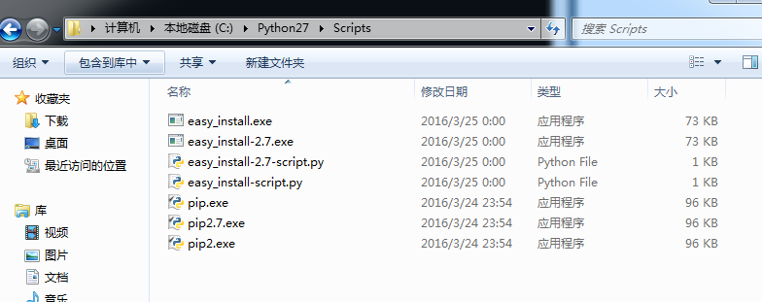

### 安装 pip

1.在以下地址下载最新的PIP安装文件：http://pypi.python.org/pypi/pip#downloads  
2.下载pip-7.1.2.tar.gz (md5, pgp)完成之后,解压pip-7.1.2.tar.gz，将解压文件放到C:\Python27下，在DOS环境进入C:\Python27\pip-1.0.2，执行命令：python setup.py install。请注意安装路径。

3.DOS命令：C:\Python27\pip-1.0.2> python setup.py install

### 安装 selenium

进入c:\python27\scripts

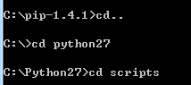

输入 pip install -u selenium   （这里u为大写，之前安装的时候 使用小写 导致无法安装）【这步是安装selenium 必须是在联网的情况下才可进行的】

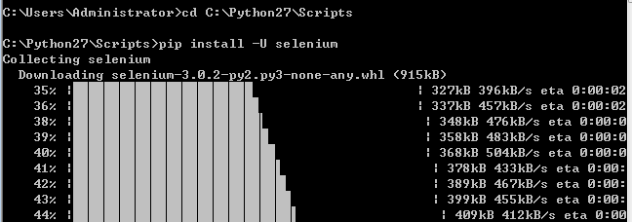

**验证**

在验证之前需要先 from selenium import webdriver

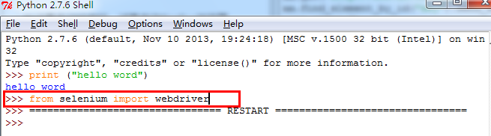

验证是否已经装好，试着启动firefox浏览器

打开python的idle，运行如下脚本，看运行是否成功。

from selenium import webdriver

browser = webdriver.firefox() # 打开火狐浏览器

browser.get("http://www.baidu.com") # 登录[百度](http://www.makaidong.com/%E7%99%BE%E5%BA%A6/index.shtml) 首页

## 配置webdriver

### 安装firefox webdirver

将selenium-ide-1.6.0.xpi拖进firefox浏览器，即开始安装

Firefox浏览器选装firebug、FirePath插件

### 配置chrome webdriver

1.解压chromedriver.exe到Python的安装目录下，如C:\Python27。

2.添加C:\Users\Administrator\AppData\Local\Google\Chrome\Application\（chrome安装路径，这里是win7下的安装路径）到环境变量path

### 配置 ie webdriver

复制IEDriverServer.exe到C:\Python27

设置IE浏览器，Internet选线安全，把各模式的“启动保护模式”设置成一样（或者全部启动，或者全部不启动）。

### 自定义模块

添加环境变量PYTHONPATH，定义为工程所在（自定义功能模块）的路径。

D:\workspace\autoproject\src

## Demo

#!/usr/bin/python

from selenium import webdriver

from selenium.common.exceptions import TimeoutException

from selenium.webdriver.support.ui import WebDriverWait # available since 2.4.0

import time

# Create a new instance of the Chrome driver, Chrome(), Firefox() or Ie() is useable

driver = webdriver.Chrome()

# go to the baidu home page

driver.get("http://www.baidu.com")

# find the element that's name attribute is q (the google search box)

inputElement = driver.find_element_by_xpath ("//input[@name='wd']")

submitElement = driver.find_element_by_xpath ("id('su')")

# type in the search

inputElement.send_keys("Cheese!")

# submit the form

submitElement.submit()

# the page is ajaxy so the title is originally this:

print driver.title

driver.quit()